

МИНИСТЕРСТВО НАУКИ И ВЫСШЕГО ОБРАЗОВАНИЯ РОССИЙСКОЙ ФЕДЕРАЦИИ
ФЕДЕРАЛЬНОЕ ГОСУДАРСТВЕННОЕ БЮДЖЕТНОЕ ОБРАЗОВАТЕЛЬНОУ УЧРЕЖДЕНИЕ ВЫСШЕГО ОБРАЗОВАНИЯ «ДОНСКОЙ ГОСУДАРСТВЕННЫЙ ТЕХНИЧЕСКИЙ УНИВЕРСИТЕТ» (ДГТУ)

Факультет «Информатика и вычислительная техника»
Кафедра «Кибербезопасность информационных систем»

Лабораторная работа №6
По предмету «Теория псевдослучайных генераторов»

Выполнил:
обучающийся группы ВКБ42
Михайлов А.С.
Проверили:
Артамонова Е.А.

Ростов-на-Дону
2025

Лабораторная работа №6
«Методика оценки качества ГПСП. Графический тест: распределение на плоскости»
Построить распределение на плоскости для каждой последовательности из лабораторных работ № 1 – 4, определить зависимость между элементами исследуемой последовательности.
Ход работы:

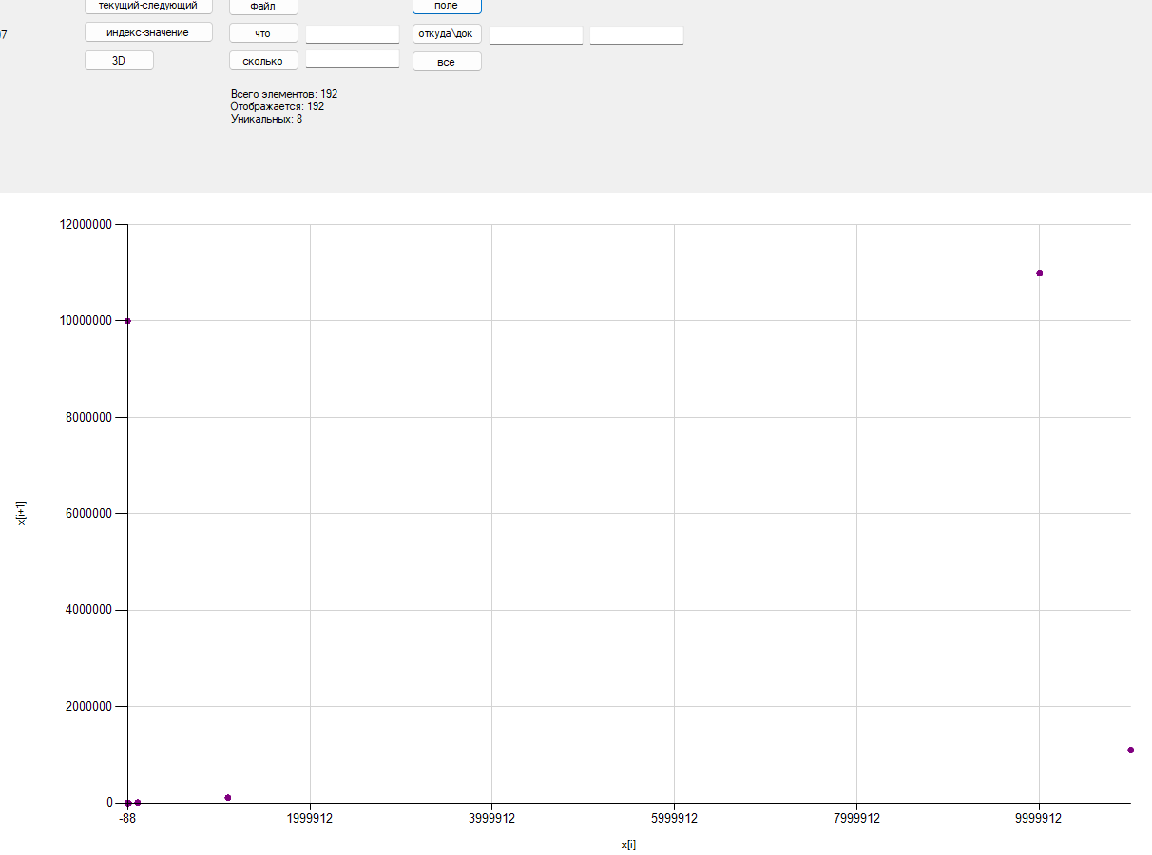
Рисунок 1 – Результат работы программы для первой последовательности

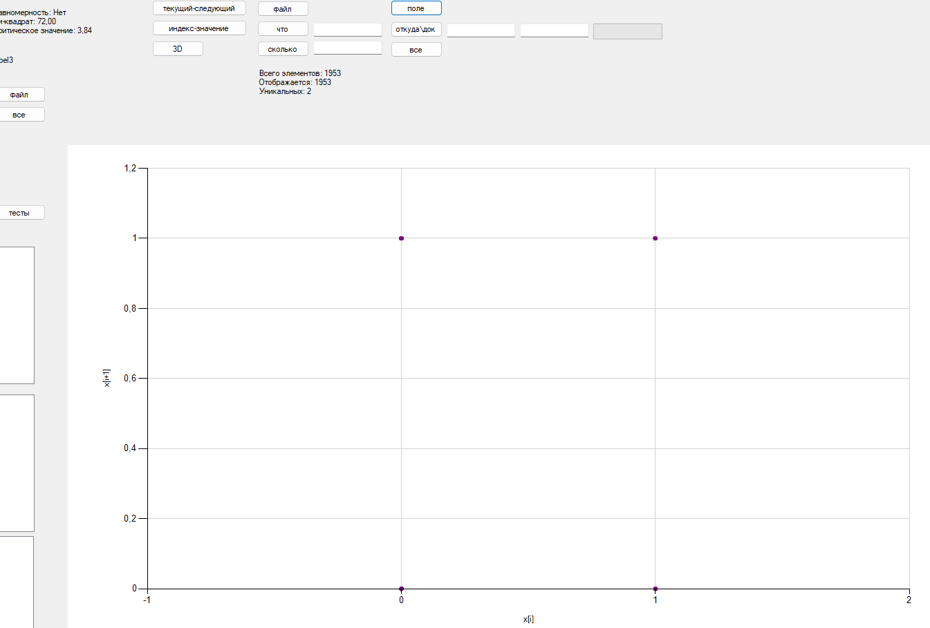
Рисунок 2 – Результат работы программы для второй последовательности
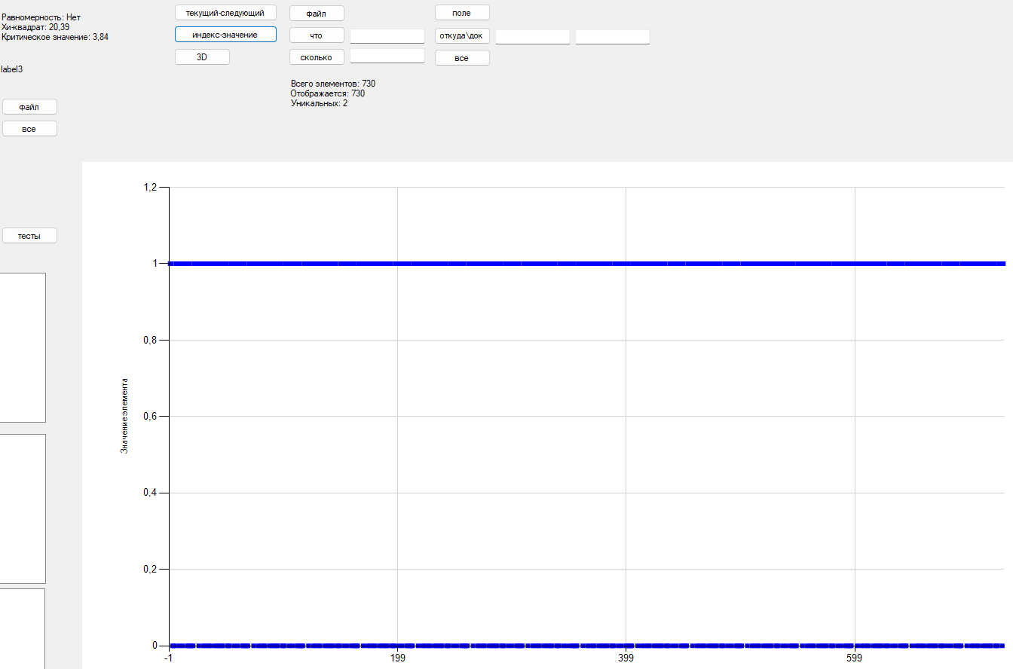
Рисунок 3 – Результат работы программы для третьей последовательности

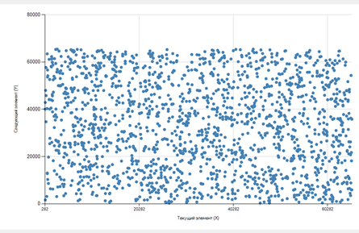
Рисунок 4 – Результат работы программы для четвёртой последовательности

Листинг кода
private void button4_Click(object sender, EventArgs e)
{
if (displayedSequence.Count < 2)
{
MessageBox.Show("Для построения графика нужно как минимум 2 элемента в последовательности");
return;
}

// Очищаем предыдущие данные
chart1.Series.Clear();
chart1.ChartAreas.Clear();

// Создаем и настраиваем область диаграммы
ChartArea area = new ChartArea("ScatterArea")
{
BackColor = Color.White,
AxisX =
{
Title = "Текущий элемент (x)",
MajorGrid = { LineColor = Color.LightGray },
LabelStyle = { Font = new Font("Arial", 8) }
},
AxisY =
{
Title = "Следующий элемент (y)",
MajorGrid = { LineColor = Color.LightGray },
LabelStyle = { Font = new Font("Arial", 8) }
}
};
chart1.ChartAreas.Add(area);

// Создаем серию данных для точечной диаграммы
Series series = new Series()
{
Name = "Текущий-Следующий",
ChartType = SeriesChartType.Point,
Color = Color.Red,
MarkerSize = 8,
MarkerStyle = MarkerStyle.Circle
};

// Добавляем точки (x[i], x[i+1])
for (int i = 0; i < displayedSequence.Count - 1; i++)
{
series.Points.AddXY(displayedSequence[i], displayedSequence[i + 1]);
}

chart1.Series.Add(series);
this.Text += " - График текущий-следующий";
}

private void button5_Click(object sender, EventArgs e)
{
if (displayedSequence.Count == 0)
{
MessageBox.Show("Нет данных для построения графика");
return;
}

// Очищаем предыдущие данные
chart1.Series.Clear();
chart1.ChartAreas.Clear();

// Создаем и настраиваем область диаграммы
ChartArea area = new ChartArea("IndexValueArea")
{
BackColor = Color.White,
AxisX =
{
Title = "Индекс элемента",
MajorGrid = { LineColor = Color.LightGray },
LabelStyle = { Font = new Font("Arial", 8) }
},
AxisY =
{
Title = "Значение элемента",
MajorGrid = { LineColor = Color.LightGray },
LabelStyle = { Font = new Font("Arial", 8) }
}
};
chart1.ChartAreas.Add(area);

// Создаем серию данных для точечной диаграммы
Series series = new Series()
{
Name = "Индекс-Значение",
ChartType = SeriesChartType.Point,
Color = Color.Blue,
MarkerSize = 6,
MarkerStyle = MarkerStyle.Square
};

// Добавляем точки (i, x[i])
for (int i = 0; i < displayedSequence.Count; i++)
{
series.Points.AddXY(i, displayedSequence[i]);
}

chart1.Series.Add(series);
this.Text += " - График индекс-значение";
}

private void button6_Click(object sender, EventArgs e)
{
if (displayedSequence.Count < 3)
{
MessageBox.Show("Для 3D графика нужно как минимум 3 элемента в последовательности");
return;
}

// Очищаем предыдущие данные
chart1.Series.Clear();
chart1.ChartAreas.Clear();

// Создаем 3D область диаграммы
ChartArea area = new ChartArea("3DArea")
{
BackColor = Color.White,
Area3DStyle = { Enable3D = true, LightStyle = LightStyle.Realistic }
};

area.AxisX.Title = "x[i]";
area.AxisY.Title = "x[i+1]";
//area.AxisZ.Title = "x[i+2]";

chart1.ChartAreas.Add(area);

// Создаем серию данных для 3D диаграммы
Series series = new Series()
{
Name = "3D распределение",
ChartType = SeriesChartType.Point,
Color = Color.Green,
MarkerSize = 8,
MarkerStyle = MarkerStyle.Triangle
};

// Добавляем точки (x[i], x[i+1], x[i+2])
for (int i = 0; i < displayedSequence.Count - 2; i++)
{
DataPoint point = new DataPoint();
point.SetValueXY(displayedSequence[i], displayedSequence[i + 1]);
point.YValues = new double[] { displayedSequence[i], displayedSequence[i + 1], displayedSequence[i + 2] };
series.Points.Add(point);
}

chart1.Series.Add(series);
this.Text += " - 3D распределение";
}

private void button7_Click(object sender, EventArgs e)
{
if (displayedSequence.Count < 2)
{
MessageBox.Show("Для построения распределения точек нужно как минимум 2 элемента в последовательности");
return;
}

// Очищаем предыдущие данные
chart1.Series.Clear();
chart1.ChartAreas.Clear();

// Создаем и настраиваем область диаграммы
ChartArea area = new ChartArea("PointDistributionArea")
{
BackColor = Color.White,
AxisX =
{
Title = "x[i]",
MajorGrid = { LineColor = Color.LightGray },
LabelStyle = { Font = new Font("Arial", 8) }
},
AxisY =
{
Title = "x[i+1]",
MajorGrid = { LineColor = Color.LightGray },
LabelStyle = { Font = new Font("Arial", 8) }
}
};
chart1.ChartAreas.Add(area);

// Создаем серию данных для точечной диаграммы
Series series = new Series()
{
Name = "Распределение точек",
ChartType = SeriesChartType.Point,
Color = Color.Purple,
MarkerSize = 6,
MarkerStyle = MarkerStyle.Circle,
IsValueShownAsLabel = false // Отключаем стандартные подписи
};

// Определяем количество точек для отображения (не более 500)
int pointCount = Math.Min(displayedSequence.Count - 1, 500);

// Добавляем точки (x[i], x[i+1]) и задаем для них всплывающие подсказки
for (int i = 0; i < pointCount; i++)
{
DataPoint point = new DataPoint();
point.SetValueXY(displayedSequence[i], displayedSequence[i + 1]);

// Формируем текст подсказки: номер точки и значения (x, y)
point.ToolTip = $"Точка {i + 1}\n({displayedSequence[i]}, {displayedSequence[i + 1]})";

series.Points.Add(point);
}

chart1.Series.Add(series);
this.Text += " - Распределение точек";

// Включаем отображение подсказок при наведении
chart1.GetToolTipText += (s, args) =>
{
if (args.HitTestResult.ChartElementType == ChartElementType.DataPoint)
{
int pointIndex = args.HitTestResult.PointIndex;
DataPoint point = chart1.Series[0].Points[pointIndex];
args.Text = point.ToolTip;
}
};
}

